Programa: ConsultarCuenta.cbl
Programador: Carlos Fernando Camacho
Fecha: 18/04/2026
Ejercicio de prueba para el Banco de Bogotá
Objetivo: Se requiere desarrollar un programa con el fin de consultar la información de una cuenta o realizar un retiro.
Lógica del proceso.
- Archivo indexado: Se utilizará el archivo CUENTAS el cual contiene la información básica de la cuenta para este ejercicio. En el caso solo se utilizará número de cuenta que representa la llave única y el saldo acumulado hasta la fecha.
- Bandera SW: Se implementará un control del flujo del programa por medio de SW el cuál se puede interpretar de la siguiente manera
1 Apagado
0 Encendido
- Lectura del archivo: Se leerá el archivo indexado directamente con su llave única, tal como está definido en el SELECT. Previamente se manipula de manera I-O. Esto con el fin de evitar abrir y cerrar el archivo varias veces y tener un programa más eficiente en ejecución.
- Mensajes de alerta: Se implementará mensajes por consola notificando las diferentes acciones de mensajes que genera el programa.
Flujo de ejecución.
- 0010-TOMAR-DATOS: Solicita el número de cuenta por consola
- 0015-TOMAR-OPC: Captura la opción ingresada por el usuario
- 0020-TOMAR-VLR: Acepta el valor ingresado por consola
- Si la SW es cero, abre el archivo en modo I-O, si es 1 finaliza la ejecución.
- 0025-CONTINUA-PROCESO: Realiza las acciones de lectura
- 0030-REALIZAR-MOV: Valida saldos y regraba en el archivo indexado
- Fin del programa

Resultados del proceso
Caso de errores
- Número de cuenta en espacios.
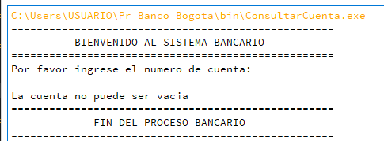

- Monto superior al saldo de la cuenta
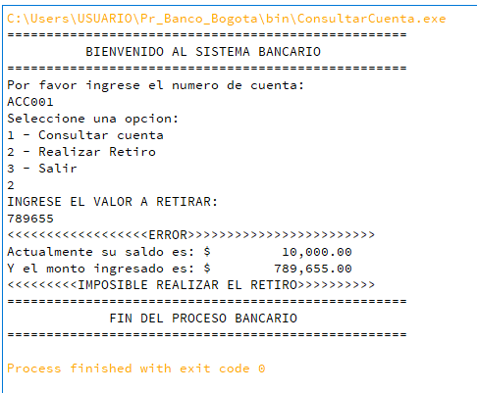
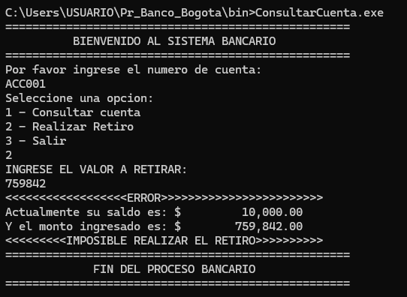

Procesos exitosos
- Consulta de cuenta
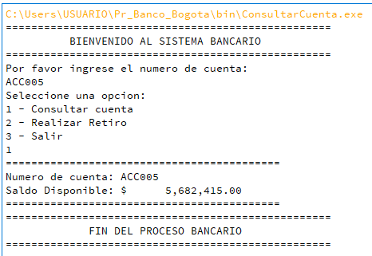

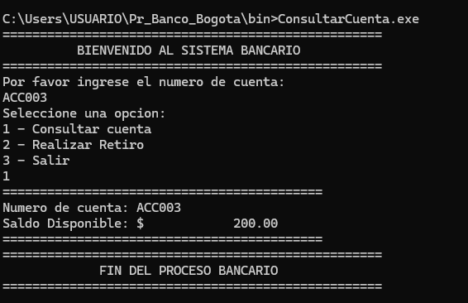

- Retiro de dinero
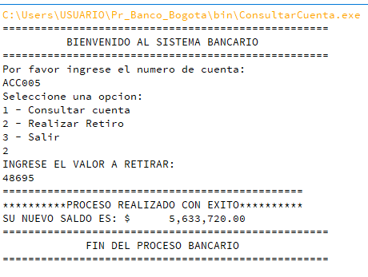
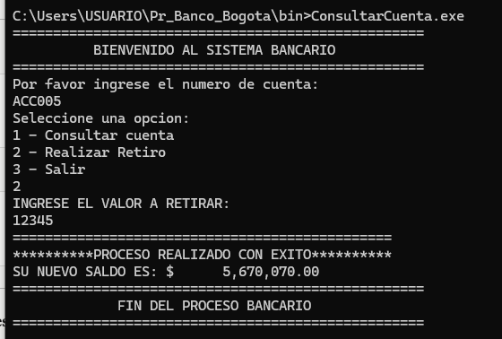

¿Cómo funciona el flujo batch?
Todo gira en torno a las herramientas laborales que tenga la empresa. Desde el desarrollo del programa COBOL que realiza procesos hasta la ejecución automática por medio de cron o temas más especializados como CONTROL-M o con JCL con el fin de obtener un Return Code igual a cero.
¿Cómo se integra COBOL con JCL?
JCL es el encargado de los recursos en la ejecución de un proceso, como archivos a trabajar o programas, mientras que cobol contiene toda la lógica del proceso. Su manera de integración va con la coincidencia en nombres de archivos o demás elementos importantes que se necesitan para que la ejecución sea un éxito.
¿Cómo funcionaría en producción?
La mayoría de los procesos en producción son automatizados y controlados. El flujo de trabajo inicia cuando CONTROL-M lanza el job para realizar el proceso mientras el equipo de operaciones o infraestructura monitorea lo que sucede en la ejecución y el resultado final que indica si el proceso finalizó exitosamente.
Diferencia entre Batch y Online
Los procesos batch se encargan de ejecutar los flujos de trabajo con grandes volúmenes de datos de manera automática. Ejemplo, un proceso batch puede generar los archivos con los movimientos de las tarjetas de crédito del día y depositar los archivos de salida en una ruta especifica. Otro proceso batch, toma esos archivos y procesa cientos de registros y actualiza los datos en las diferentes tablas de la entidad. Los procesos online, son los que el usuario opera directamente en una pantalla, como la consulta de movimientos, extractos o datos que un cliente necesita en tiempo real.

